**河北工业大学化工学院**

**过程装备与控制工程专业**

**专业实践与创新设计报告**

|  |  |
| --- | --- |
| **专业班级：** | **过程172** |
| **姓 名：** | **曾会锋** |
| **学 号：** | **171913** |
| **指导教师：** | **史晓平** |
|  |  |
| **成 绩：** |  |

**目 录**

1 硫酸铵物化性质及用途 1

1.1硫酸铵的物理性质 1

1.2硫酸铵的化学性质 1

1.3硫酸铵主要用途 1

1.4硫酸铵国内市场价格 1

2 硫酸铵废水对环境影响及处理难点 2

2.1 硫酸铵废水对环境的影响 2

2.2 硫酸铵废水的处理难点 2

2.3 硫酸铵废水的排放标准 2

3 硫酸铵废水工艺处理方案分析……………………………………………………2

3.1 设计条件 2

3.2 常见处理方案 2

3.2.1 单效蒸发 2

3.2.2 多效蒸发 3

3.2.3 MVR蒸发 3

3.2.4 膜分离 4

3.3 处理方案最终确定 4

3.3.1 多效蒸发效数确定 4

3.3.2 多效蒸发物料流向选择 4

3.3.3 真空条件的优势 5

4 主要设备初步选型 5

4.1蒸发器 5

4.1.1 升膜式蒸发器 5

4.1.2 降膜式蒸发器 5

4.1.3 刮板式蒸发器 5

4.1.4 蒸发器选择 6

4.2 换热器 6

4.2.1 浮头式换热器 6

4.2.2 固定管板式管壳式换热器 6

4.2.3 夹套式换热器 7

4.2.4 换热器选择 7

5 设备材料选择 7

6 总结 7

7 参考文献 7

**硫酸铵废水处理方案设计**

# 1 硫酸铵物化性质及用途

## 1.1硫酸铵的物理性质

外观与性状: 纯品为无色斜方晶体，工业品为白色至淡黄色结晶体。

熔点(℃): 230-280℃

相对密度(水=1): 1.77

相对蒸气密度(空气=1): 7.9

溶解度：0℃溶解70.6g。20℃溶解75.4g。30℃溶解78g。40℃溶解81g。100℃时溶解103.8g。

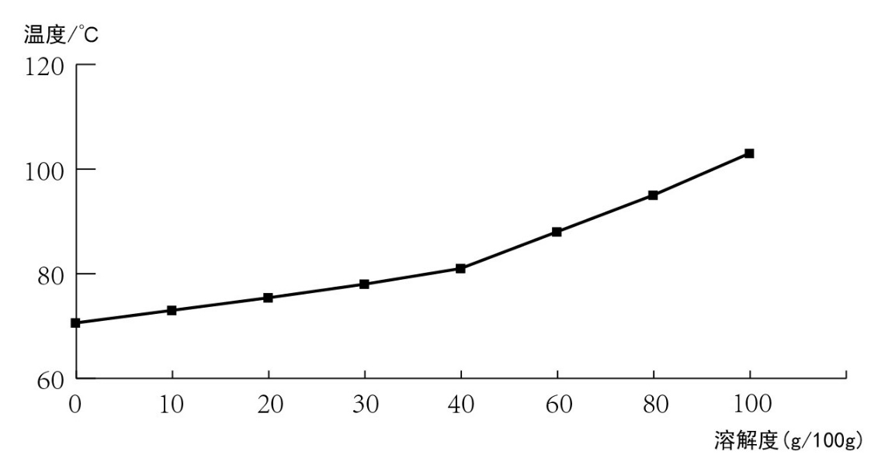

**图1-1 硫酸铵的溶解度**

## 1.2硫酸铵的化学性质

硫酸铵溶液属于强酸弱碱盐，发生水解，溶液显酸性，水解产生的氢离子能够与Fe反应，生成氢气。硫酸铵不溶于醇、丙酮和氨水。有吸湿性，吸湿后固结成块。加热到513℃以上完全分解成氨气、氮气、二氧化硫及水。与碱类作用则放出氨气。与氯化钡溶液反应生成硫酸钡沉淀。也可以使蛋白质发生盐析。

## 1.3硫酸铵主要用途

硫酸铵是一种优良的氮肥（俗称肥田粉），也是食品酱色的催化剂，鲜酵母生产中培养酵母菌的氮源，酸性染料染色助染剂，皮革脱灰剂。此外，还用于啤酒酿造，化学试剂和蓄电池生产等。还有一重要作用就是开采稀土,开采需以硫酸铵作原料。

生物学上的用途也很多，多用于蛋白纯化工艺方面，因为硫酸铵属于惰性物质，不易与其他生物活性物质发生反应，在纯化过程中能最大程度的保护蛋白活性，另外，硫酸铵的可溶性极好，能形成高盐环境，对于蛋白沉淀与后续的高盐纯化做准备。

## 1.4硫酸铵国内市场价格

国内硫酸铵市场波动不大，市场内高报低走现象较为普遍。当日太原钢铁480吨硫酸铵拍卖，起拍价550元/吨，成交于560元/吨，基本体现硫酸铵市场跌势趋缓的状态。产业洞察研究《中国硫酸铵产业运行态势》统计现华东市场报价未有波动，实单走货较低，其中山东市场低位存620-650元/吨，江浙及安徽市场质量稍差执行至600元/吨；华北硫酸铵市场僵持观望，主流厂家价格继续有所下调，内蒙地区弱势运行，主流报盘在450-500元/吨，低端听闻存400元/吨货源，成交一般；华中市场高位基本退市，河南低位630元/吨；东北黑龙江地区新单执行至800元/吨，吉林、辽宁在760-780元/吨；西北及西南硫酸铵市场低迷，走货困难，宁夏、青海多执行500元/吨。

# 2 硫酸铵废水对环境影响及处理难点

## 2.1 硫酸铵废水对环境的影响

硫酸铵废水浓度较高，其中的氨氮，是引起富营养化的指标之一，容易使得水环境质量恶化，其排放受到严格的限制。

## 2.2 硫酸铵废水的处理难点

含硫酸铵废水处理难点：硫酸铵废水显著特点为溶解度大，过饱和程度高，因此含硫酸铵废水在蒸发结晶过程中极易导致设备及管道结疤、结垢、堵塞，且堵塞后固体较硬，清理起来非常困难，给蒸发结晶系统的稳定运行造成影响。因此在处理含硫酸铵废水时，蒸发结晶系统的设计，需要着重考虑硫酸铵的结晶堵塞问题，在设备的液位测量部位、出料口、管道、泵、等需要考虑吹扫、置换等防堵措施。

## 2.3 硫酸铵废水的排放标准

查询天津市地方标准污水综合排放标准DB12,对于第二类污染物最高允许排放浓度，硫化物一级标准要求0.5mg/L,二级标准要求1mg/L,三级标准要求1mg/L。

# 3 硫酸铵废水工艺处理方案分析

## 3.1 设计条件

处理量：20t/h 料液浓度：硫酸铵质量分数为7%

蒸汽压力：0.4Mpa（表压） 冷凝水温度：30℃

## 3.2 常见处理方案

### 3.2.1 单效蒸发

单效蒸发是将母液直接打入蒸发器进行一次浓缩，浓缩液经常温冷却过滤，滤液经过预热器再次进入蒸发器进行二次浓缩，然后冷却结晶。该工艺既回收了氯化铵，又有效减少残液量，单效工程投资少，动力消耗小，但二次蒸汽不能再利用，比较适合中小企业的情况。

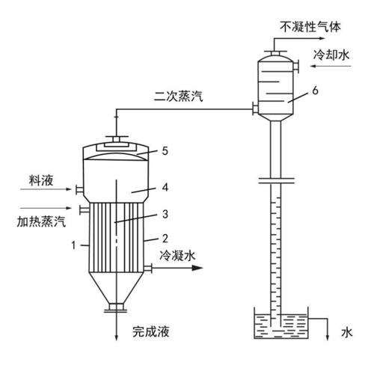

**图3-1 单效蒸发流程**

### 3.2.2 多效蒸发

蒸发是采用物理方法，利用盐分超过其饱和溶解度进行结晶析出的方法，从而实现固液分离，盐分以固态形式分离出来。将前效的二次蒸汽作为下一效加热蒸汽的串联蒸发操作。在多效蒸发中，各效的操作压力、相应的加热蒸汽温度与溶液沸点依次降低。多效蒸发虽然初始设备投资费用高，但是蒸汽用量少，可节约能源。长远来看，经济效益较好。

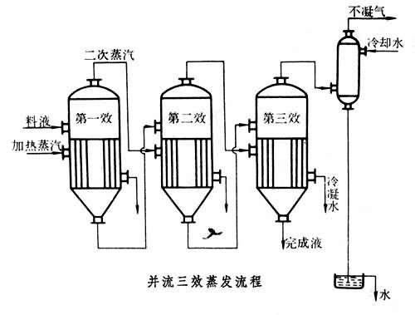

**图3-2 多效蒸发流程**

### 3.2.3 MVR蒸发

MVR是采用机械压缩的方法，将二次蒸汽的温度、压力提高后作为加热蒸汽使用的一种技术。废水进入系统，与返回母液和循环液混合后进入蒸发器，吸热蒸发。蒸发出的蒸汽(二次蒸汽)被压缩机吸入，经压缩升温升压后输入到蒸发器内放热冷凝，冷凝水可直接排放或作为其他工序用水。蒸发后的浓废水，浓度达到饱和溶解度时废水内溶解的溶质将以晶体的形式析出。

但是MVR工艺不适合处理有腐蚀性或者浓度较高的介质，因为泵压缩的二次蒸汽也会有腐蚀性，易损坏，需经常更换，增加成本。

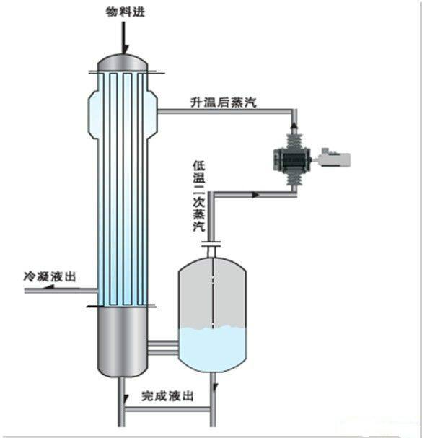

**图3-3 MVR蒸发流程**

### 3.2.4 膜分离

膜分离法是利用特殊的薄膜对液体中的某些成分进行选择性透过方法的统称。高盐度废水的膜法处理，一般有反渗透、纳滤、电渗析等方法。膜分离技术具有物料无相变、能耗低、设备简单、操作方便和适应性强等特点。另外，膜法处理还可以对废水中一些有价值的成份进行回收。

但是用膜法处理高浓度含盐废水容易造成膜的污染，而现有低盐复合膜的耐污染性较差，清洗周期短。这样直接导致膜产水量下降、生产效率下降、停机清洗、膜元件提前更换、膜使用寿命变短以及操作运行费用增加。膜的易污染、运行费用高等因素严重制约了膜技术在高盐度废水处理领域中的应用推广。

## 3.3 处理方案最终确定

结合3.2中阐述的各方案优缺点，最终选择三效错流真空降膜蒸发。

### 3.3.1 多效蒸发效数确定

在蒸发操作中，为保证传热的正常进行，每一效的温差不能小于5-7℃，对于电解质，采用2-3效，对于非电解质，采用4-6效。

由下图，当效数为三效时，操作费取最低值，故选择三效蒸发。

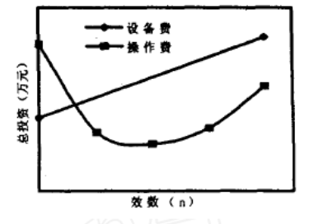

**图3-4 总投资与效数之间的关系**

### 3.3.2 多效蒸发物料流向选择

目前应用较广的有三种：

（1）并流加料

优点：溶液从压强和温度高的蒸发器流向压强和温度低的蒸发器，溶液可依靠效间的压差流动而不需泵送。溶液进入温度和压强较低的下一效时处于过热状态，因而会产生额外的气化，得到较多的二次蒸汽。完成液在末效排出，其温度最低，故总的热量消耗较低。

缺点：由于各效中溶液的浓度依次增高，而温度依次降低，因此溶液的黏度增加很快，使加热室的传热系数依次下降，这将导致整个蒸发装置生产能力的下降或传热面积的增加。由此可见并流加料流程只适用于黏度不大的料液的蒸发。

（2）逆流加料

优点：溶液浓度在各效中依次增高的同时，温度也随之增高，因而各效内溶液的黏度变

化不大，这种流程适用于粘度随浓度和温度变化较大的溶液蒸发。

缺点：溶液在效间是从低压流向高压的，因而必须用泵输送。溶液在效间是从低温流向高温，每一效的进料相对而言均为冷液，没有自蒸发，产生的二次蒸汽量少于并流流程。完成液在第一效排出，其温度较高，带走热量较多而且不利于热敏性料液的蒸发。

基于硫酸铵溶解度高，有腐蚀性的特点，最终选择错流加料。物料先进入一效，再进入二效，最后进入三效。即避免了逆流加料时一效腐蚀严重的风险，也避免了并流加料时三效黏度过大不利于料液蒸发的困扰。

### 3.3.3 真空条件的优势

抽真空主要考虑节约生蒸汽。

将低浓度废水蒸发至结晶浓度的能耗过高，抽真空会使各效操作压力降低，从而降低各效的沸点，各效料液为达到沸点所需获取的热量也会减少。从而达到节能的目的。

# 4 主要设备初步选型

## 4.1蒸发器

因硫酸铵溶解度高，粘度较大，故应选用单程型蒸发器，而非循环性蒸发器。

### 4.1.1 升膜式蒸发器

升膜式蒸发器又称爬升膜蒸发器，它依据虹吸泵原理操作，根据在沸腾过程中产生的蒸汽气泡的升力液体和蒸汽并流向上流动，同时，产生的蒸汽量增加，从而，在管壁上产生流动的膜，即液体向上“爬”。并流向上运动有助于在液体中产生高度的湍流。

传热系数大，传热效率高，在加热面上的停留时间短。溶液以液膜的形式一次通过加热室，不进行循环。升膜蒸发器适宜处理蒸发量较大，热敏性，粘度不大及易起沫的溶液。优点：溶液停留时间短，故特别适用于热敏性物料的蒸发；温度差损失较小，表面传热系数较大。缺点：设计或操作不当时不易成膜，热流量将明显下降；不适用于易结晶、结垢物料的蒸发[4]。

### 4.1.2 降膜式蒸发器

降膜蒸发是将料液自降膜蒸发器加热室上管箱加入，经液体分布及成膜装置，均匀分配到各换热管内，并沿换热管内壁呈均匀膜状流下。在流下过程中，被壳程加热介质加热汽化，产生的蒸汽与液相共同进入蒸发器的分离室，汽液经充分分离，蒸汽进入冷凝器冷凝（单效操作）或进入下一效蒸发器作为加热介质，从而实现多效操作，液相则由分离室排出。

适用范围：适用于制药、葡萄糖、淀粉、化工、木糖、柠檬酸、硫酸铵、生化工程、环保工程、废液回收处理等。

设备特点：降膜式蒸发，使粘度较大的料液容易流动蒸发，不容易结垢，浓缩时间短，浓缩比可达到1﹕5。设备可以实现全自动化生产，智能化系统管理，符合GMP标准要求。

### 4.1.3 刮板式蒸发器

蒸发器外壳内带有加热蒸汽夹套，其内装有可旋转的叶片即刮板。刮板有固定式和转子式两种，前者与壳体内壁的间隙为0.5~1.5mm，后者与器壁的间隙随转子的转数而变。料液由蒸发器上部沿切线方向加入（亦有加至与刮板同轴的甩料盘上的）。由于重力、离心力和旋转刮板刮带作用，溶液在器内壁形成下旋的薄膜，并在此过程中被蒸发浓缩，完成液在底部排出。这种蒸发器是一种利用外加动力成膜的单程型蒸发器。

物料从大直径端连续不断地进入卧式蒸发器，被刮膜片加速和分配并立即在加热面上形成一个薄的流动膜。圆锥型薄膜蒸发器，依赖于转子施于物料一个离心力，这离心力有两个有效力，一个垂直于加热面，另一个朝大直径端体的方向依靠这些力产生物料加速，而且进入的物料保证加热面充分潮湿，不依赖于蒸发比或进料速度。因此，局部物料过热和热降解被减少或完全消除。

特点：蒸发效率高，能力大。被处理物料在蒸发面停留时间短，约±10秒左右，不结焦，不结垢。适宜于连续性生产，操作弹性大，结构简单，便于维修，可实行自控。改变刮板外侧的沟槽倾斜角度，可调节物料在蒸发器内停留的时间，以适应不同粘度物料蒸发的需要。其缺点为动力消耗大，每平方米传热面约需1.5~3kW。此外，其处理量很小且制造安装要求高。

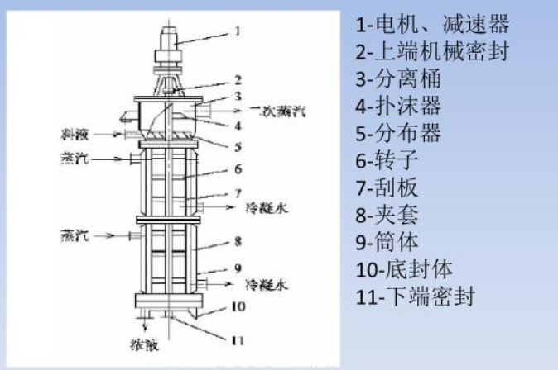

**图4-1 刮板式蒸发器**

### 4.1.4 蒸发器选择

根据上述各蒸发器优缺点描述，升膜式蒸发器不适用于高粘度介质，刮板式蒸发器结构复杂且需要外部动力，故可选用降膜蒸发器。

## 4.2 换热器

### 4.2.1 浮头式换热器

结构:两端管板中只有一端与壳体固定，另一端可相对壳体自由移动，称为浮头。浮头由浮头管板，钩圈和浮头盖组成，是可拆连接，管束可从壳体中抽出。

管束与壳体的热变形互不约束，不会产生热应力。

优点:可抽式管束，当换热管为正方形或转角正方形排列时，管束可抽出进行机械清洗，适用于易结垢及堵塞的工况。一端可自由浮动，无需考虑温差应力，可用于大温差场合。

缺点:结构复杂，造价高，设备笨重，材料消耗大。浮头端结构复杂影响排管数。浮头密封面在操作时，易产生内漏。

适用范围:适用于壳体和管束之间壁温差较大或壳程介质易结垢的场合。

### 4.2.2 固定管板式管壳式换热器

即两端管板和壳体连接成一体，因此它具有结构简单和造价低廉的优点。但是由于壳程不易检修和清洗，因此壳方流体应是较洁净且不易结垢的物料。当两流体的温度差较大时，应考虑热补偿。

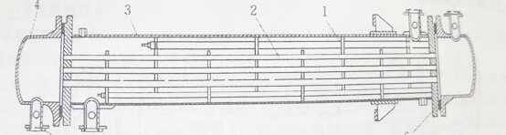

**图4-2 固定管板式换热器**

### 4.2.3 夹套式换热器

这种[换热器](https://baike.baidu.com/item/%E6%8D%A2%E7%83%AD%E5%99%A8)是在容器外壁安装夹套制成，结构简单；但其加热面受容器壁面限制，传热系数也不高.为提高传热系数且使釜内液体受热均匀，可在釜内安装搅拌器.当夹套中通入冷却水或无相变的加热剂时，亦可在夹套中设置螺旋隔板或其它增加湍动的措施，以提高夹套一侧的给热系数.为补充传热面的不足，也可在釜内部安装蛇管. 夹套式换热器广泛用于反应过程的[加热](https://baike.baidu.com/item/%E5%8A%A0%E7%83%AD)和[冷却](https://baike.baidu.com/item/%E5%86%B7%E5%8D%B4)。

### 4.2.4 换热器选择

初步考虑，选则最常用又经济且结构简单的管壳式换热器。

# 5 设备材料选择

三效蒸发器材质选择时要根据物料情况，同时根据是否与物料接触，接触部分和不接触部分根据水质特点进行物料的选择。一般有以下选择方案。

（1）钛材。钛是一种新型金属，钛的优点在于质量轻巧，强度高、耐腐蚀性好，而且比较耐高温，一般蒸发器材质都是推荐钛材。

（2）碳钢。碳钢的价格低、容易冶炼，加工性好。

（3）双相不锈钢2205合金。双相不锈钢2205合金是一种复式不锈钢，它具有高强度，良好的冲击韧性以及良好的局部抗腐蚀能力。

（4）304不锈钢。304不锈钢是日常生活中常见的材质，因为加工性能好，韧性高的特点，广泛适用于工业家具装饰行业和食品医疗行业。

（5）316L不锈钢。316L因其优异的耐腐蚀性在化工行业有着广泛应用。

对于硫酸铵废水的回收处理工程来说，建议与物料接触的设备材质选用304不锈钢，而不与物料接触的部分选用碳钢的材质。既保障了设备的安全可靠性，又最大程度上实现了设备成本的经济性。

# 6 总结

选择三效错流真空降膜蒸发，是连续性生产的较好的处理方式。虽然设备费相比单效蒸发会更多，但多效蒸发和抽真空可减少生蒸汽用量，长远考虑经济效益好。错流可避免腐蚀及高粘度料液所哦导致的传热问题。降膜蒸发也适合硫酸铵的蒸发。

# 7 参考文献

[1]天津市环境保护局 天津市市场和质量监督管理委员会污水综合排放标准[s]. 天津市地方标准，2018:4-6.

[2] 桑欣欣. 硫酸铵废水的蒸发设计[J].科教前沿， 2011，（21）：51

[3]李亚仙，刘宝.浅谈硫酸铵废水的蒸发结晶工艺[J].甘肃科技，2016，（11）：32-33

[4] 李琼. 硫酸铵多效蒸发结晶工艺的应用及设计特点[J].硫酸工业，2018，（3）：18-23.